**Государственное бюджетное общеобразовательное учреждение города Москвы «Школа № 962»**

**МОСКОВСКАЯ ПРЕДПРОФЕССИОНАЛЬНАЯ**

**ОЛИМПИАДА ШКОЛЬНИКОВ**

**Профиль «Информационные технологии»**

**Командный кейс № 8 «Мониторинг комплекса**

**энергосбережения»**

ГБОУ Школа № 962

Авторы: Ширяев Никита, 11И класс

Батов Кирилл, 11И класс

Хрусталев Никита, 10М класс

Михайлов Андрей, 8А класс

Руководитель:

учитель информатики ГБОУ Школа № 962

Левашов Евгений Юрьевич

**г. Москва, 2022**

**ОГЛАВЛЕНИЕ**

**ОГЛАВЛЕНИЕ** 2

ВВЕДЕНИЕ 3

ЦЕЛЬ И ЗАДАЧИ РАБОТЫ 3

АНАЛИЗ ТЕХНИЧЕСКИХ ТРЕБОВАНИЙ 4

Информационная система 4

Авторизация пользователей 4

Администратор 5

Обычный пользователь 5

Выгрузка данных в виде таблицы 6

Отображение графика эффективности работы комплекса за различные периоды времени 7

ОБОСНОВАНИЕ ВЫБОРА ЯЗЫКА ПРОГРАММИРОВАНИЯ И ИСПОЛЬЗУЕМЫХ ПРОГРАММНЫХ СРЕДСТВ 7

СТРУКТУРНАЯ И ФУНКЦИОНАЛЬНАЯ СХЕМЫ ПРОГРАММНОГО ПРОДУКТА 8

БЛОК-СХЕМА РАБОТЫ ОСНОВНОГО АЛГОРИТМА 8

8

СХЕМА БАЗЫ ДАННЫХ 9

ОПИСАНИЕ ПРОВЕДЕННЫХ ИСПЫТАНИЙ 9

ПРОГРАММНЫЙ КОД 9

# ВВЕДЕНИЕ

Ни для кого не секрет, что электроэнергия играет одну из самых важных ролей в жизни людей. Современному человеку очень сложно представить свою жизнь без электричества, ведь большинство жизненно необходимых вещей, инструментов, которыми пользуется человек, работают именно от него.

АКТУАЛЬНОСТЬ ПРОЕКТА

Каждый из нас осознает ценность электроэнергии, однако не все понимают, насколько сложно ее хранить, поэтому мы разработали информационную систему, которая значительно упрощает эту задачу.

# ЦЕЛЬ И ЗАДАЧИ РАБОТЫ

***Целью*** нашего проекта стала организация и упрощение мониторинга комплекса энергосбережения.

Для реализации цели мы поставили перед собой и решили следующие ***задачи***:

* Изучены принципы мониторинга комплекса энергосбережения.
* Проанализированы возможные потребности работников в этой сфере.
* Изучены способы упрощения осуществления мониторинга комплекса.
* Разработана информационная система, обеспечивающую работу
* с данными телеметрии от АКЭС, которая реализует следующую функциональность:
  + отображение графика эффективности работы комплекса, за различные периоды времени:

– неделя;

– день;

* + выгрузка данных в виде таблицы с полями:

– время начала теста;

– время окончания теста;

– косинус угла по каждой фазе;

– накопительная активная мощность;

– эффективность;

* + авторизация пользователей двух типов:

– администратор;

– пользователь;

* + осуществление регистрации новых пользователей администратором системы;
  + обеспечение контроля доступа к ресурсам информационной системы:

– только авторизованные пользователи могут просматривать

данные телеметрии;

# АНАЛИЗ ТЕХНИЧЕСКИХ ТРЕБОВАНИЙ

## Информационная система

Мы разработали информационную систему, которая позволяет осуществлять мониторинг комплекса энергосбережения при помощи структурирования данных и, что самое важное, их визуализации.

## Авторизация пользователей

При входе в приложение пользователь увидит окно авторизации (Рис. 1). Мы реализовали регистрацию двух видов: обычного пользователя и администратора. Все, что требуется ввести от пользователя — логин и пароль. Система сама распознает, является ли он обычным или же администратором. Если пользователь не числится в базе данных, то пройти авторизацию он не сможет, и, как следствие, функционал приложения ему доступен не будет.

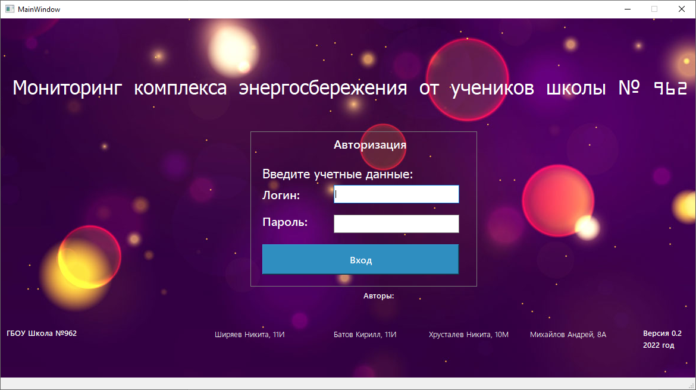

Рис. 1. Окно авторизации.

### Администратор

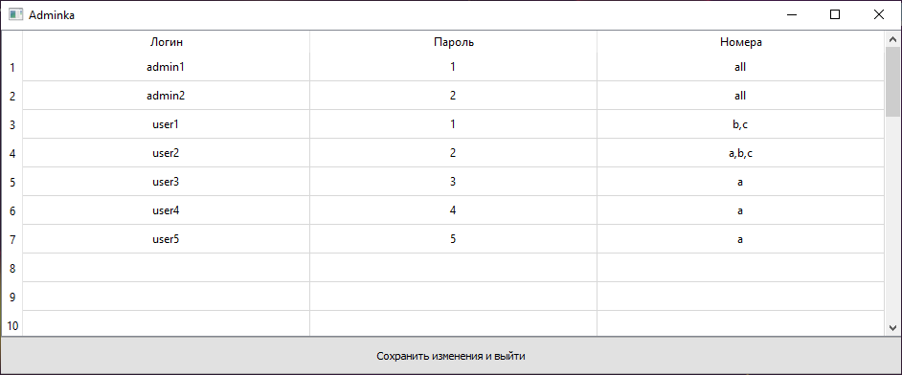Если пользователь является администратором, то вместо обычного экрана он увидит таблицу регистрации других пользователей (Рис. 2). Для того, чтобы авторизовать пользователя, администратору нужно заполнить поля логина и пароля пользователя и нажать соответствующую кнопку.

Рис. 2. Интерфейс администратора.

### *Обычный пользователь*

По завершении регистрации, пользователь попадает в саму информационную систему. На экране (Рис. 3) появятся информация о данных телеметрии, выгруженная и структурированная в удобной и понятной форме.

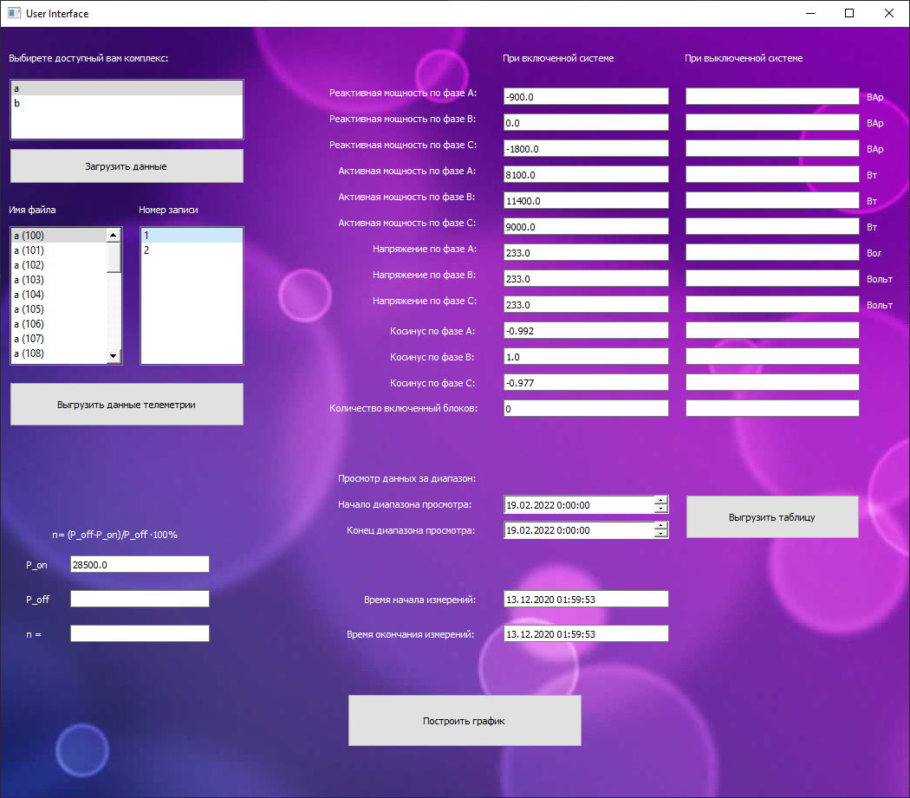

Рис. 3. Интерфейс обычного пользователя.

## Выгрузка данных в виде таблицы

Также наше приложение позволяет выгрузить данные мониторинга комплекса энергосбережения за определенный период времени в виде электронной таблицы (Рис. 4).

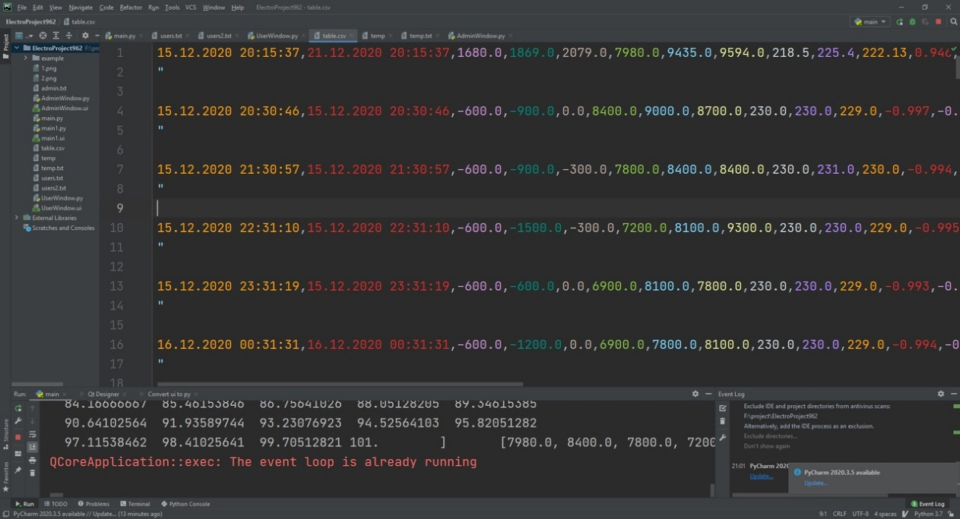

Рис. 4. Электронная таблица с выгруженными данными.

## Отображение графика эффективности работы комплекса за различные периоды времени

Для визуализации данных, было организовано построение графиков на основе данной выборки, демонстрирующих изменение основных физических величин за определенный промежуток времени.

# ОБОСНОВАНИЕ ВЫБОРА ЯЗЫКА ПРОГРАММИРОВАНИЯ И ИСПОЛЬЗУЕМЫХ ПРОГРАММНЫХ СРЕДСТВ

Для разработки приложения был выбран интерпретируемый объектно-ориентированный язык программирования Python (версия 3). Он является многофункциональным инструментом для создания программ, веб-сайтов, игровых платформ, систем управления искусственным интеллектом и других. А значит, Python предусматривает разработку вычислительных приложений с графическим интерфейсом. Также присутствует кроссплатформенность, что позволит удобно устанавливать программу на многие операционные системы и запускать программу на них, что является бесспорным преимуществом для пользователей. Со стороны разработчиков стоит отметить аккуратную структуру файлов и понятный синтаксис языка. Это позволит команде быстрее обрабатывать части приложения, написанными разными людьми, а это способствует слаженной разработке. Ещё одна особенность Python — его актуальность, ведь он является одним из самых популярных языков программирования на данный момент (по данным рейтинга TIOBE). Именно поэтому для него существует большое количество библиотек, многие из которых продолжают обновляться. Одной из них является PyQt5. Для неё существует дополнение Qt Designer. С их помощью происходит создание графических интерфейсов, которые удобны и просты в использовании, так как возможности разработчиков не ограничены. Но разработка происходит не только в Qt Disigner, в качестве среды разработки выступает PyCharm от компании JetBrains. Он значительно упростит разработку: структура файлов хорошо упорядочена, широкий функционал при редактировании кода, возможность интегрировать плагины и библиотеки. Также из-за популярности Python написано множество документаций. Ещё существует возможность разделять права доступа персонала на администраторов и пользователей, что тоже является преимуществом. Таким образом, по ряду причин Python оказался подходящим языком программирования для разработки АКЭС.

# СТРУКТУРНАЯ И ФУНКЦИОНАЛЬНАЯ СХЕМЫ ПРОГРАММНОГО ПРОДУКТА

# БЛОК-СХЕМА РАБОТЫ ОСНОВНОГО АЛГОРИТМА

# 

# СХЕМА БАЗЫ ДАННЫХ

На данный момент база данных находится в стадии разработки и проектирования. В качестве временной меры для хранения данных используются текстовые файлы. Такая схема организации данных не может обеспечить исключительную безопасность данных, однако отличается простотой использования и является наиболее подходящим форматом для внесения доработок в наше приложение и, как следствие, повышения комфорта его использования, а также востребованности на предприятиях.

# ОПИСАНИЕ ПРОВЕДЕННЫХ ИСПЫТАНИЙ

<https://www.youtube.com/watch?v=AGvMlXXskTk>

# ПРОГРАММНЫЙ КОД

<https://cloud.mail.ru/public/HmHJ/78Q5Qooy7>